РЕСПУБЛИКА ДАГЕСТАН

МУНИЦИПАЛЬНОЕ КАЗЕННОЕ ОБРАЗОВАТЕЛЬНОЕ УЧРЕЖДЕНИЕ «ДУБРИМАХИНСКАЯ СРЕДНЯЯ ОБЩЕОБРАЗОВАТЕЛЬНАЯ ШКОЛА»

МУНИЦИПАЛЬНОГО ОБРАЗОВАНИЯ «АКУШИНСКИЙ РАЙОН»
368295 с. Дубримахи
Республика Дагестан телефон: 8 928 050 60 46
Акушинский район ИНН 0502005228
e-mail: dubrisosh@mail.ru

ОТЧЕТ

О проведении в МКОУ «Дубримахинская СОШ» единого республиканского урока «Турроризму – НЕТ!», посвящённого Дню солидарности в борьбе с терроризмом.

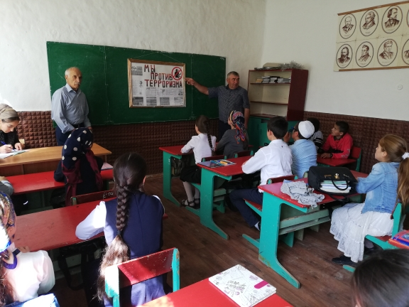
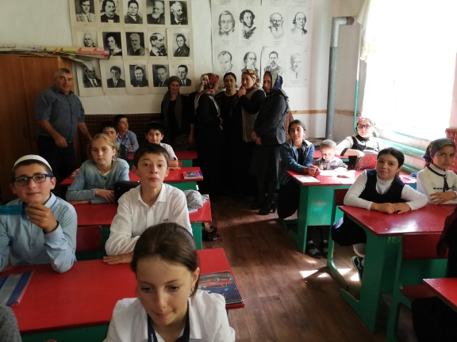

Приложение
Форма и наименование мероприятия | Приняли участие |  |  |  | Приглашённые гости
 | Наименование ОО | Количество педагогов | Общее количество обучающихся | Из них количество несовершеннолетних, состоящих на различных видах профилактического учета (разбить по видам учета)
Единый республиканский урок «Терроризму - нет!» | МКОУ«Дубримахинская СОШ» | 5 | 30 | 0 | 9
Классные часы
Линейки |  | 8 | 120 | 0 | 30
Круглые столы
Конкурсы
Тематические выставки (книг, рисунков и др. (указать))
Акции
И.т.д.
Экскурсии для обучающихся
образовательных организаций по местам боев 1999 года

Руководитель образовательной организации Ибрагимов Мухтар Омаргаджиевич.

